Высокочастотный полупроводниковый источник возбуждения активных сред на парах галогенидов металлов
Гембух П.И.¹, Тригуб М.В.²
¹студент, ²старший научный сотрудник, к.т.н
¹Томский политехнический университет,
отделение электронной инженерии, Томск, Россия
^{1,2}Институт оптики и атмосферы СО РАН,
лаборатория квантовой электроники, Томск, Россия
¹E–mail: gembukh.pavel@ya.ru
²E–mail: trigub@iao.ru

Активные среды на самоограниченных переходах атомов металлов получили широкое распространение в вопросах визуализации быстропротекающих процессов в условиях сильной фоновой засветки [1,2]. Для наблюдения быстропротекающих процессов важна частота следования импульсов (ЧСИ) усилителя яркости: более высокая частота позволит визуализировать более быстрые процессы. Однако на текущий момент большинство усилителей яркости работает на частотах порядка 10-20 кГц. Ограничение максимальной ЧСИ вызвано особенностью источников возбуждения. Традиционно процесс возбуждения заключается в относительно медленном заряде накопительной емкости до напряжения порядка 5-15 кВ, после чего происходит быстрый разряд на газоразрядный промежуток. В качестве коммутаторов обычно выступают импульсный газонаполненные тиратроны (ТГИ1-1000/25, ТГИ1-500/16 и аналогичные). Импульсные тиратроны показывают себя как надёжный приборы для коммутации высоких напряжений, однако даже частоты порядка 15 кГц являются для них критическими. Текущее развитие полупроводниковой техники не позволяет создать источник накачки таких сред на единичном полупроводниковом приборе. Однако, совокупность технических решений позволило спроектировать высокочастотный источник возбуждения, основанный на полупроводниковых элементах.
Концепция, заложенная в реализованном источнике, носит название LTD-генератора. В данном случае импульс возбуждения формируется большим количеством синхронизированных базовых цепей. Принципиальная схема типовой ячейки показана на рисунке 1а. В каждую базовую цепь входит емкостной накопитель - конденсатор и высокочастотный полупроводниковый прибор – MOSFET транзистор. Для повышения напряжения используется трансформатор выполненный таким образом чтобы минимизировать всё паразитные параметры, которые могут оказывать влияние на большой частоте. [3]. Первичная обмотка представляет из себя лист медной фольги, обмотанный вокруг двух кольцевых ферритовых сердечников. Вторичная обмотка выполнена из шести секций по 21 виток, соединённых параллельно теоретический коэффициент трансформации равен 21, измеренные параметры трансформатора представлены в таблице 1. Внешний вид силовой части источника показан на рисунке 1б.

Таблица 1. Параметры трансформатора
 |  |  |  | n
11,3 | 4141 | 2,1 | 55,2 | 19,1

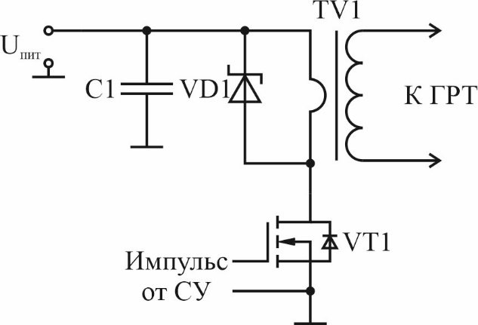 | 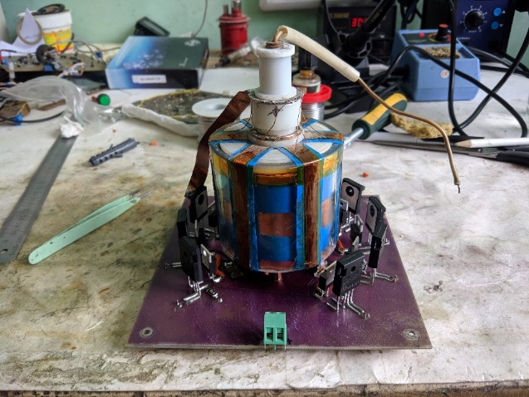  VD  VT  TV
Рис. 1а. Принципиальная схема силовой части | Рис. 1б. Вид силовой части

Принцип работы заключается в следующем: в начальный момент времени транзистор VT1 закрыт и происходит заряд накопительной емкости C1 от источника постоянного напряжения U_{пит.} После заряда накопителя система управления формирует импульс, который открывает транзистор VT1 и конденсатор C1 подключается параллельно к первичной обмотке TV1. Напряжение конденсатора пересчитывается во вторичную цепь и прикладывается к газоразрядной трубке вызывая пробой. После разряда транзистор закрывается и процесс начинается заново. Диод Шоттки VD1 необходим для размагничивания трансформатора в период паузы, чтобы не допустить насыщения сердечника.
Также отличительной особенностью LTD-генераторов является то, что ячейки набраны в круговой массив вокруг сердечника, а ключевые и накопительные элементы расположены максимально близко к друг другу [4]. Такое расположение позволяет минимизировать паразитную индуктивность и обеспечить относительно высокую скорость нарастания тока через ключевые элементы, что положительно сказывается на эффективности возбуждения активного элемента [5].
Таким образом был разработан полупроводниковый источник возбуждения активных элементов на парах металлов с высокой ЧСИ возбуждения. На данный момент исследована работа на активную нагрузку, результаты представлены в докладе. Выявлена необходимость обеспечения электромагнитной совместимости системы управления. Следующим шагом будет высокочастотное возбуждение активной среды на парах бромида меди.
Работа выполнена при поддержке гранта РНФ №19-79-10096.

Литература
- Buzhinsky, R.O., Savransky, V.V., Zemskov, K.I. et al. Observation of objects under intense plasma background illumination. Plasma Phys. Rep. 36, 1269–1271 (2010). https://doi.org/10.1134/S1063780X10130295
- Trigub, M.V., Vasnev, N.A. & Evtushenko, G.S. Bistatic laser monitor for imaging objects and processes. Appl. Phys. B 126, 33 (2020). https://doi.org/10.1007/s00340-020-7387-5
- P. P. Gugin and M. V. Trigub, "Semiconductor Power Supply for Capacitance Copper Bromide Active Filters," 2018 19th International Conference of Young Specialists on Micro/Nanotechnologies and Electron Devices (EDM), Erlagol, 2018, pp. 6403-6406, doi: 10.1109/EDM.2018.8435086.
- Weihua Jiang, & Tokuchi, A. (2012). Repetitive Linear Transformer Driver Using Power MOSFETs. IEEE Transactions on Plasma Science, 40(10), 2625–2628. doi:10.1109/tps.2012.2200048
- S. N. Torgaev et al. “Kinetic modeling of spatio-temporal evolution of the gain in copper vapor active media”, Optics Communications, vol. 440, pp. 146-149, 2019. (DOI:10.1016/j.optcom.2019.01.061, ISSN: 00304018)

